ŚRODA 01.04.2020
TEMAT DNIA Ptasie koncerty ( Kształtowanie pojęć matematycznych, edukacja muzyczna)

Zajęcie 1. Leśny koncert – zajęcia matematyczne z elementami ćwiczeń artykulacyjnych.

Cele edukacyjne: - rozwijanie umiejętności posługiwania się w celowo stworzonych sytuacjach liczebnikami w aspektach kardynalnym i porządkowym w zakresie 6,
-porównywanie liczebności zbiorów,-
- usprawnianie aparatu artykulacyjnego

1.Słuchanie nagrania głosów ptaków (np.: bociana, kukułki, skowronka, dzięcioła, dzikich gęsi).
Dzięcioł - https://www.youtube.com/watch?v=DHjceznmGJU
Kukułka – https://www.youtube.com/watch?v=3-VM2mJQZGg
Skowronek - https://www.youtube.com/watch?v=X1X_UVQN1u0
Bocian - https://www.youtube.com/watch?v=nZ8DJa4Oc8w
Dzikie gęsi - https://www.youtube.com/watch?v=GoSCwin07GY

Dzieci leżą na dywanie z zamkniętymi oczami. Rodzic włącza nagrania głosów ptaków (np.: bociana, kukułki, skowronka, dzięcioła, dzikich gęsi).
Dzieci rozpoznają je, podają nazwy ptaków. Opowiadają o tym, co czują, kiedy słuchają ptasich koncertów. Naśladują odgłosy ptaków.

2. Określanie położenia ptaków na drzewie. Liczenie ptaków, samodzielne układanie pytań.
Pomoce:
- Sylweta drzewa z kilkoma gałęziami po obu stronach narysowane na szarym papierze,
- zdjęcia ptaków, np.: wróbla, skowronka, jaskółki, szpaka, wrony, kukułki, lub inne
- napisane na kartonikach nazwy ptaków.
- kartoniki z cyframi
Rodzic umieszcza sylwetę drzewa na dywanie. Obok układa (odwrócone tyłem) zdjęcia ptaków, np.: wróbla, skowronka, jaskółki, szpaka, wrony, kukułki. Dziecko wybiera jedno ze zdjęć i podają nazwę ptaka. Następnie umieszcza zdjęcie na dowolnej gałęzi drzewa. .Rodzic pod każdym zdjęciem umieszcza nazwę ptaka. Dzieci odczytują ją samodzielnie lub z pomocą. Kiedy wszystkie sylwety zostaną już rozmieszczone na drzewie, Rodzic. pyta:
- Na której gałęzi znajduje się skowronek?
- Ile ptaków siedzi na drzewie?
- Ile ptaków siedzi na drugiej gałęzi? itp.
3.Usprawnianie z dzieckiem orientacji przestrzennej z wykorzystaniem pojęć: na, pod, za, przed, obok, między, z tyłu, z przodu.
Możemy do tego ćwiczenia wykorzystać obrazki poznanych ptaków. Prosimy dziecko, aby położyło obrazek, na którym jest bocian, np.: obok krzesła, pod krzesłem, między krzesłami; obrazek na którym jest kukułka, np.: na krześle, pod stołem, przed tatą, obok siebie, itd. 4.Ćwiczenia w ustalaniu wyniku dodawania i odejmowania.
Pomoce: obrazki przedstawiające różne gatunki ptaków (na każdym obrazku jeden ptak); kartoniki z cyframi (w zależności od indywidualnych możliwości każdego dziecka, np. jeżeli dziecko rozpoznaje cyfry do 10, to kartoniki z napisanymi cyframi do 10)
Przykład: prosimy, aby dziecko położyło przed sobą 2 obrazki przedstawiające ptaki, następnie prosimy, aby dołożyło 3 obrazki. Pytamy: Ile razem jest obrazków? Dziecko wskazuje kartonik z cyfrą 5
Dajemy dziecku 5 obrazków przedstawiających ptaki (układa przed sobą), mama prosi, aby dało jej 3 obrazki, na których jest, np.: kukułka, bocian i dzięcioł. Pytamy: Ile zostało obrazków? (2) itp.
Proste ćwiczenie oddechowe do wykonania z dzieckiem z wykorzystaniem piórka lub kulki z waty. Zdmuchiwanie, dmuchanie na piórko lub kulkę z waty położoną na miseczce (naszych dłoniach).
Robimy z dłoni miseczkę (przytulając dwie dłonie do siebie), kładziemy na nie piórko lub kulkę z waty. Wdychamy (nabieramy) powietrze nosem i wydychamy (wydmuchujemy) ustami. Kiedy mówimy do dziecka - lekko dmuchamy, wówczas podczas wydmuchiwania powietrza, piórko nie może wypaść z naszej miseczki (naszych dłoni), jeżeli powiemy mocno dmuchamy, wówczas podczas siły wydechu, nasze piórko powinno, wręcz musi wypaść z miseczki (naszych dłoni). Ćwiczenie powtarzamy kilkakrotnie.
Podczas zabawy regulujemy samodzielnie naszą siłę wydechu; utrwalamy znaczenie słów - lekko, mocno. Czynność wykonujemy wspólnie z dzieckiem – do wspólnej zabawy zapraszamy całą RODZINĘ!
Propozycja zabawy:
5..Ptasi koncert
Pomoce:
- Nagrania głosów ptaków (np.: bociana, kukułki, skowronka, szpaka, dzikich gęsi),
- opaski ze zdjęciami tych samych ptaków dziecka, kartoniki z kropkami od 1 do 6

Rodzic włącza nagrania głosów poszczególnych ptaków. Ustala i, jakie dźwięki one wydają. Dziecko wstaje fruwa dookoła obręczy, poruszając skrzydłami, naśladują dźwięki, np. wróbel – ćwir, kukułka – ku-ku, bocian – kle, wrona – kra, skowronek – prrrit, jaskółka – kwilit. (Dźwięki mogą być inne. Zależy to od decyzji dziecka).

Dzieci wykonują kartę pracy cz. 4 nr.46 i 47

Praca dodatkowa dla chętnych :
Na narysowanym drzewie na szarym papierze lub kartce dzieci naklejają sylwety ptaków wycięte z gazet, czasopism, broszur, ulotek zdjęcia

Zajęcie 2. Zajęcia umuzykalniające. Zabawy przy piosence ,,Kle, kle boćku”
Cele edukacyjne
- pamięciowe opanowanie zwrotki i refrenu piosenki
- ćwiczenie koncentracji i szybkiej reakcji na ustalone sygnały.

1.Dziecko słucha piosenki ,,Kle, kle boćku”
Link :https://www.youtube.com/watch?v=MXOs1LGO1JM
Tekst piosenki:
1.Kle, kle boćku, kle, kle.
Witaj nam bocianie.
Łąka ci szykuje,
łąka ci szykuje
żabki na śniadanie. (bis)
2.Kle, kle boćku kle, kle.
Usiądź na stodole.
Chłopcy ci zrobili, chłopcy ci zrobili
gniazdo w starym kole. (bis)
3.Kle, kle boćku kle, kle.
Witamy cię radzi.
Gdy zza morza wracasz, gdy zza morza wracasz
wiosnę nam prowadzisz. (bis)

Rozmowa o treści piosenki
- Jak wygląda i jak porusza się bocian?
- Czym się żywi?
- Gdzie można go spotkać?
Zabawa z piosenką ,,Kle, kle boćku” dziecko słucha piosenki i klaszcze lub uderza dłońmi o kolana:
Utrwalanie pierwszej zwrotki piosenki na zasadzie echa.
Nauka pozostałych zwrotek na zasadzie osłuchania.
Propozycja zabawy ruchowej
Ćwiczenie szybkiej reakcji na refren piosenki – Bociany i żabki.
Dzieci (małe bociany) maszerują w rytmie muzyki.
Na sygnał – uderzenie – małe bociany wracają do gniazda, gromadzą się wokół (bocianiej mamy).
Na hasło: Bociany są zmęczone – dzieci przechodzą do leżenia na dywanie.
Na sygnał – dwa uderzenia – wyspane bociany wychodzą na spacer – dzieci splatają ręce z tyłu, maszerują za N., unosząc wysoko kolana.
Na hasło: Bociany stoją – zatrzymują się, opuszczają ręce, próbują utrzymać równowagę, stojąc na jednej nodze.
Na hasło: Bociany klekoczą – wypowiadają kle, kle, ręce dzieci naśladują otwieranie i zamykanie dzioba.
Na hasło: Bociany biegną – dzieci wyciągają ręce na boki, wykonują ruchy naśladujące ruchy skrzydeł ptaka.

MIŁEJ ZABAWY!

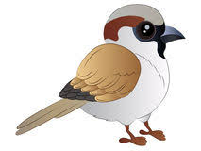

WRÓBEL

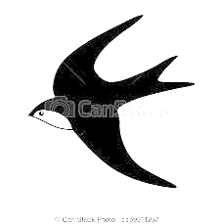
JASKÓŁKA

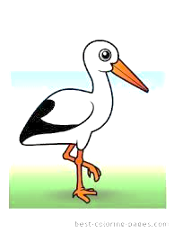

BOCIAN

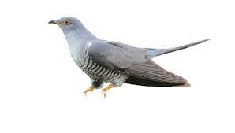
KUKUŁKA

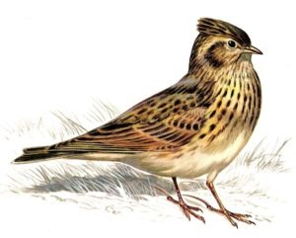

SKOWRONEK

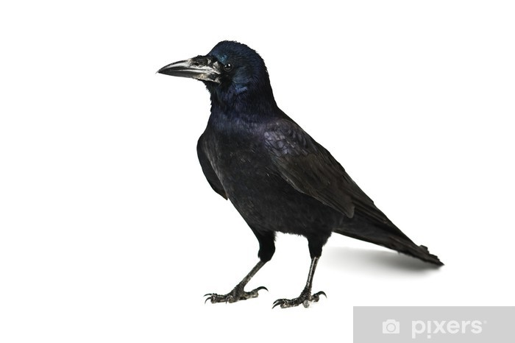

WRONA

OBRAZKI DO WYKORZYSTANIA W ZABAWIE

SPRÓBUJ NAPISAĆ CYFRĘ 6 (PROPOZYCJA DO WYBORU!)
http://bystredziecko.pl/nauka-pisania-cyferek-dla-dzieci-duza-czcionka-6/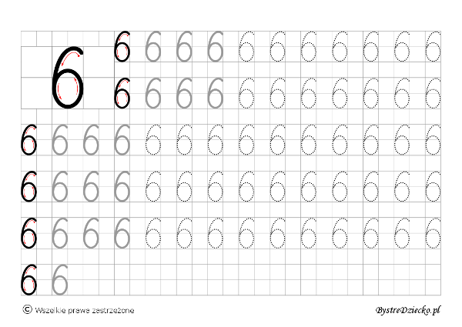
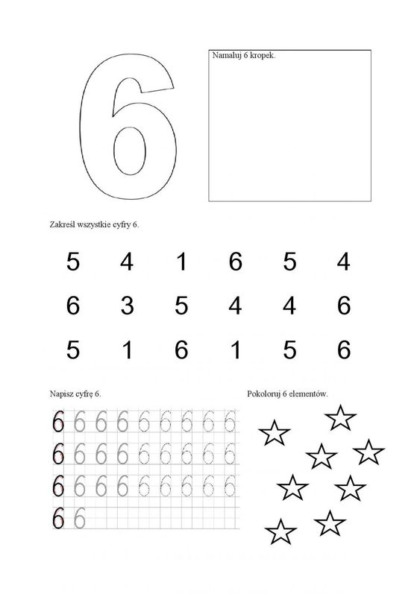

https://pl.pinterest.com/pin/374924737727156901/

